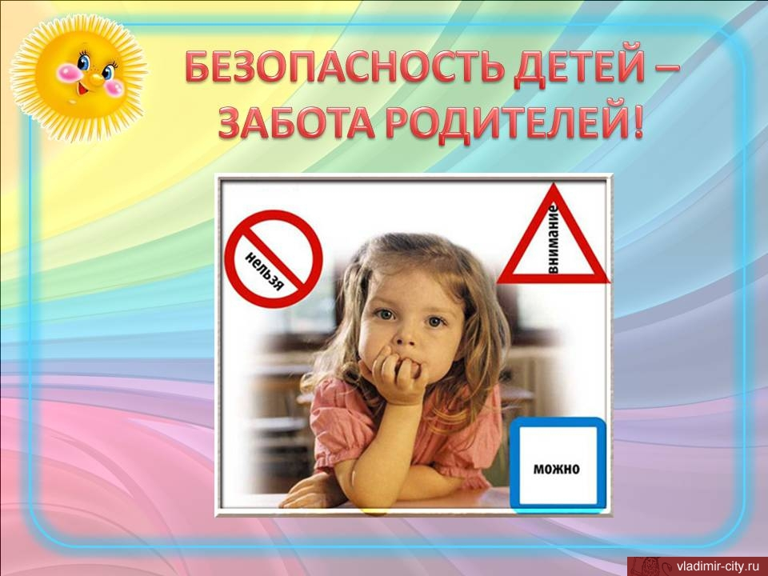 Каждый из нас мечтает вырастить своего ребёнка здоровым, крепким и защищенным. Наиболее опасным участком для жизни и здоровья детей была и остается автодорога с ее интенсивным движением. Проблема детского дорожно – транспортного травматизма с каждым годом становится всё более значимой и актуальной. Несмотря на все усилия педагогов и родителей, число ДТП с участием детей дошкольного возраста, к глубокому сожалению, растёт.

Педагоги нашего детского сада прикладывают все силы, чтобы профилактическая работа с детьми и родителями была результативнее и действеннее.  
 Самым главным направлением работы в этой области является обучение детей правилам дорожного движения, умениям правильно себя вести в различных ситуациях. И начинается эта работа с самого младшего возраста, когда родители и воспитатель в игровой форме знакомят детей с многообразием видов транспорта, с их особенностями и самыми первыми и наиболее понятными для малышей правилами поведения на улице: не играй на проезжей части улицы, переходи дорогу только за руку со взрослым, светофор – твой помощник на перекрестке и т. д.. Дело в том, что у детей дошкольного возраста отсутствует защитная психологическая реакция на дорожную обстановку. А любопытство, желание постоянно открывать что-то новое, детская непосредственность – часто ставят их один на один перед реальными опасностями на улицах города. Поэтому, просто необходимо учить детей правилам ДД, через активное участие самих детей во всех видах деятельности. Это совместная задача педагогов и родителей. Только совместными усилиями можно добиться хороших результатов.

***ПАМЯТКА ДЛЯ РОДИТЕЛЕЙ:***

1.Если вы сопровождаете своего ребенка по городским улицам пешком или на автомобиле, поступайте так, чтобы ваши действия наглядно демонстрировали ребенку и вашу заботу о его безопасности, и правильные приемы самостоятельного поведения в самых различных ситуациях.

2. Не рискуйте, не нервируйте ребенка, не подавайте ему дурной пример неуместной суетливости. Никогда не бегите с ребенком к стоящему общественному транспорту. В спешке вы можете потерять контроль и над собой, а главное над ребенком - это раз. Вы можете, поскользнувшись упасть и уронить ребенка - это два. И самое главное - вы создаете ребенку "страшную" стрессовую ситуацию: не успеем, потеряюсь, мама (папа) уедут, а я останусь один на остановке.

3.Никогда в присутствии ребёнка не нарушайте ПРАВИЛА ДОРОЖНОГО ДВИЖЕНИЯ.

4.Напоминайте основные правила дорожного движения своим детям каждый день.

5.Учите дошкольника переходить проезжую часть только по пешеходному переходу и только шагом.

6.Не позволяйте ребёнку играть на дороге или вблизи проезжей части.

7.Не оставляйте ребёнка одного на дороге, остановке, около транспортных средств.

8.Если вы видите ситуацию, в которой другие люди нарушают правила дорожного движения – остановите их!

9.Объясняйте детям, что пешеходам разрешается ходить только по тротуару.

10.Дома и по дороге( куда бы не шли ) должны проводить беседы с детьми по правилам ДД.

11.Читать детям литературу, загадывать загадки, прорисовывать ситуации с транспортом, рассматривать картинки и иллюстрации.

